
Ι Ο Ν Ι Ο Π Α Ν Ε Π Ι Σ Τ Η Μ Ι Ο

ΤΜΗΜΑ ΑΡΧΕΙΟΝΟΜΙΑΣ - ΒΙΒΛΙΟΘΗΚΟΝΟΜΙΑΣ
ΠΡΟΓΡΑΜΜΑ ΜΕΤΑΠΤΥΧΙΑΚΩΝ ΣΠΟΥΔΩΝ

ΕΠΙΣΤΗΜΗ ΤΗΣ ΠΛΗΡΟΦΟΡΙΑΣ
«ΥΠΗΡΕΣΙΕΣ ΠΛΗΡΟΦΟΡΗΣΗΣ ΣΕ ΨΗΦΙΑΚΟ ΠΕΡΙΒΑΛΛΟΝ»

Εργασία στο Μάθημα «Ψηφιακές Βιβλιοθήκες»
ΘΕΜΑ: “New Zealand Digital Library Project”

Εισηγητής Καθηγητής: Σαράντος Καπιδάκης

Επιμέλεια Θέματος: Βλαχόπουλος Κωνσταντίνος

Κέρκυρα Ιανουάριος 2005

ΕΙΣΑΓΩΓΗ

Είναι γεγονός πως η ραγδαία ανάπτυξη της τεχνολογίας που έχει συντελεστεί τα τελευταία χρόνια και ειδικότερα η μεγιστοποίηση της χρήσης πάσης φύσεως υπολογιστικών συστημάτων, έχει επιφέρει σημαντικές αλλαγές στον επιστημονικό τομέα της διαχείρισης της πληροφορίας, την λεγόμενη πλέον Επιστήμη της Πληροφόρησης. Ως σήμερα, το έργο της συλλογής, αποθήκευσης, διατήρησης και διάθεσης κάθε είδους πληροφοριών επιτελούνταν από τις παραδοσιακές ή συμβατικές βιβλιοθήκες. Το πληροφοριακό υλικό που έχουμε συνηθίσει να αναζητούμε στις βιβλιοθήκες αυτές, έχει κυρίως την μορφή βιβλίων, περιοδικών, εφημερίδων και γενικά αντικειμένων που έχουν υλική μορφή.
Τα παραδοσιακά αυτά όμως ιδρύματα, έχουν υποστεί σήμερα σημαντικές αλλαγές κυρίως λόγο της αλλαγής των ίδιων των πληροφοριών που καλούνται να διατηρήσουν. Μιλάμε λοιπόν για τις πληροφορίες που έχουν μία εντελώς νέα μορφή, την ψηφιακή, οι οποίες και συνεχώς πολλαπλασιάζονται με ταχύτατους ρυθμούς, κυρίως λόγω της ευρύτατης χρήσης των ψηφιακών ευκολιών του σύγχρονου κόσμου και ιδίως των υπολογιστών. Παράλληλα εμφανίζονται και νέες μορφές βιβλιοθηκών, όπως οι ψηφιακές, οι υβριδικές και οι εικονικές οι οποίες καλούνται να πορευτούν μέσα στο νέο πληροφοριακό τοπίο που σιγά – σιγά διαμορφώνεται.
Με ένα πρόχειρο ορισμό θα μπορούσαμε να χαρακτηρίσουμε ως ψηφιακή οποιαδήποτε πληροφορία παράγεται σε οποιοδήποτε υπολογιστικό σύστημα ή διαδικτυακή πλατφόρμα (π.χ. WWW, κινητά τηλέφωνα κτλ.). Οι πληροφορίες αυτές συλλέγονται, αποθηκεύονται και διατίθενται στους χρήστες μέσω των ψηφιακών βιβλιοθηκών, όπως έχει επικρατήσει να αναφέρονται.
Τι είναι όμως μια ψηφιακή βιβλιοθήκη; Δεν είναι εύκολο να δοθεί ένας μόνο ορισμός, καθώς θα ήταν αδύνατο να περιγράψει την πολυπλοκότητα και να ορίσει τα πεδία δραστηριοποίησης της ψηφιακής βιβλιοθήκης. Εξάλλου οι απόψεις διίστανται και όπως συμβαίνει σε όλες αυτές τις περιπτώσεις η αλήθεια βρίσκεται πιο κοντά στον συνδυασμό των απόψεων αυτών.
Ο πιο απλός ορισμός που θα μπορούσαμε να αναφέρουμε για την ψηφιακή βιβλιοθήκη είναι αυτός του ιδρύματος, οργανισμού κτλ. που συγκεντρώνει και αποθηκεύει πληροφορίες που βρίσκονται σε ψηφιακή μορφή (είτε δηλαδή έχουν εξ αρχής προέλθει από κάποιο υπολογιστικό σύστημα, είτε έχουν μετατραπεί από αναλογικές σε ψηφιακές) με σκοπό την διάθεσή τους για την εξυπηρέτηση των πληροφοριακών αναγκών του κοινού.
Η ψηφιακή βιβλιοθήκη όμως δεν περιορίζεται μόνο στον χώρο των γνωστών βιβλιοθηκών άλλά μπορεί να σχετίζεται με πλήθος άλλων φορέων όπως αρχεία, μουσεία, αποθήκες, προϊόντα καταστημάτων, εμπόριο, κρατικές υπηρεσίες, εκπαίδευση εξ αποστάσεως, ΜΜΕ κτλ.
Η εμφάνιση λοιπόν των ψηφιακών πληροφοριών και κατ’ επέκταση των ψηφιακών βιβλιοθηκών, γεννά μια σειρά από ερωτήματα σχετικά με τον τρόπο οργάνωσής τους, τις προδιαγραφές της, την εξέλιξή τους κτλ. Πολλές θεωρίες αναπτύσσονται πλέον γύρω από τις ψηφιακές βιβλιοθήκες. Πολλές μελέτες και έρευνες λαμβάνουν χώρα σε πολλά σημεία του κόσμου.
Στην παρούσα εργασία θα παρουσιαστεί η ψηφιακή βιβλιοθήκη της νέας Ζηλανδίας (New Zealand Digital Library). Πρόκειται για μια βιβλιοθήκη καινοτόμα, που εισάγει νέους μεθόδους στην διαχείριση της πληροφορίας και την διάθεσή της στο χρήστη. Μεγάλη κληρονομιά της βιβλιοθήκης αποτελεί το ολοκληρωμένο λογισμικό ψηφιακών βιβλιοθηκών Greenstone, όπως επίσης και αρκετά άλλα προγράμματα λογισμικού, απολύτως χρήσιμα για τους δημιουργούς οποιασδήποτε ψηφιακής βιβλιοθήκης.
Λόγω της ευρύτητας της βιβλιοθήκης και του πλήθους των αντικειμένων με τα οποία έχουν ασχοληθεί τα μέλη της, είναι πρακτικά αδύνατο, μέσα στα περιορισμένα όρια της παρούσας εργασίας, να παρουσιαστεί το σύνολο του έργου της. Στις σελίδες που θα ακολουθήσουν, θα περιγραφούν επιλεκτικά ορισμένες από τις πτυχές της βιβλιοθήκης, προκειμένου ο αναγνώστης να κατατοπιστεί στα κυριότερα θέματα που διαπραγματεύεται. Η εργασία έχει διαρθρωθεί σε τρία μέρη:
Στο πρώτο μέρος γίνεται μια γενική αναφορά στο Project καθώς και στους γενικότερους και ειδικότερους στόχους που καλείται αυτό να υλοποιήσει. Για την εξασφάλιση της πληρότητας της ανάλυσης, αναφέρονται και λοιπές πληροφορίες όπως τα μέλη του Project και οι ειδικότερες συλλογές που έχει αναπτύξει η βιβλιοθήκη.
Στο δεύτερο μέρος γίνεται μια σύντομη παρουσίαση του λογισμικού που έχει παραχθεί από την βιβλιοθήκη, τι μπορεί να γίνει με αυτό και πως μπορεί να αξιοποιηθεί. Σημειώνεται ότι για το κυρίως λογισμικό που προήλθε από την NZDL το Greenstone, δεν παρατίθενται αναλυτικές πληροφορίες για τον ειδικότερο τρόπο λειτουργίας του, καθώς σκοπός της εργασία αυτής είναι να το εξετάσει από την πλευρά του χρήστη, δηλαδή το πως ο χρήστης βλέπει και πως αλληλεπιδρά με το λογισμικό Greenstone.
Τέλος, στο τρίτο μέρος της εργασίας, παρουσιάζονται οι συλλογές της βιβλιοθήκης. Λόγω του μεγάλου αριθμού των συλλογών (πάνω από 60) επιλέχθηκαν να παρουσιαστούν τρεις από αυτές, με γνώμονα την μορφή του υλικού το οποίο και περιλαμβάνουν. Ειδικότερα περιγράφονται συλλογές που περιέχουν α) κείμενο β) μουσική και γ) εικόνες.
Στον επίλογο, παρατίθεται μια συνολική κριτική της βιβλιοθήκης για την εν γένει λειτουργίας της το κατά πόσο ικανοποιεί τις προσδοκίες των χρηστών, ποιες οι μελλοντικές τάσεις και γενικά ποια η συμβολή της και σε ποιο βαθμό στις Ψηφιακές Βιβλιοθήκες.

ΜΕΡΟΣ ΠΡΩΤΟ

Α. Το Project

Η ψηφιακή βιβλιοθήκη Νέας Ζηλανδίας (New Zealand Digital Library), είναι ένα ερευνητικό πρόγραμμα, που σκοπός του δεν είναι η δημιουργία μιας ακόμη ψηφιακής βιβλιοθήκης, αλλά η ανάπτυξη ενός τεχνολογικού υπόβαθρου τέτοιου, που θα μπορεί να υιοθετηθεί από βιβλιοθήκες ανά τον κόσμο για την ανάπτυξη των δικών τους συλλογών. Υπό αυτή τη βάση, η NZDL επιδιώκει να προσεγγίσει το ζήτημα της δημιουργίας ψηφιακών βιβλιοθηκών που να στηρίζονται στο διαδίκτυο, δίνοντας πρόσβαση σε εκατομμύρια τεκμήρια οποιασδήποτε μορφής ανά τον κόσμο, μέσα από κοινή διεπαφή, που δίνει την δυνατότητα στις πληροφορίες να εντοπίζονται και να ανακαλούνται. Ο απώτερος σκοπός, είναι η δημιουργία συστημάτων που θα έχουν την δυνατότητα αυτομάτως να δημιουργούν δομή σε όλο αυτό το πλήθος των ψηφιακών τεκμηρίων και να δίνουν την δυνατότητα στους χρήστες, μέσω της χρήσης κατάλληλων εργαλείων, να εντοπίζουν την πληροφορία που χρειάζονται. Οι βασικές κατευθύνσεις του Project συνοψίζονται στα παρακάτω:
- Η ανάπτυξη κατάλληλης τεχνολογίας για την δημιουργία και αυτόματη διατήρηση των συλλογών.
- Η παρακολούθηση του τρόπου χρήσεως των συλλογών, προκειμένου να μελετηθούν οι ανάγκες των χρηστών.
- Η αναζήτηση πρωτότυπων διεπαφών που να είναι ικανές να κεντρίσουν το ενδιαφέρον μεγάλου φάσματος χρηστών
- Η εξεύρεση τρόπων και μεθόδων εξαγωγής της δομής, καθώς και βιβλιογραφικών πληροφοριών από πάσης φύσεως έγγραφα
- Η χρησιμοποίηση των πληροφοριών αυτών για την βελτίωση της παρουσίασης
- Ο καθορισμός πιθανών θεματικών περιοχών, για συλλογές που απευθύνονται στο ευρύ κοινό.
- Η έρευνα και αξιολόγηση άλλων ερευνητικών προγραμμάτων σχετικά με τις ψηφιακές βιβλιοθήκες
Για την επίτευξη όλων των ανωτέρω στόχων το πρόγραμμα στηρίζεται σε πέντε βασικές αρχές:
- Αποφεύγεται η χειροποίητη διαδικασία υλικού το οποίο αποτελεί την βιβλιοθήκη, ούτε γίνονται υποθέσεις για την προέλευση του υλικού
- Παρέρχεται πρωταρχική πρόσβαση σε πλήρης ευρετηριασμένα κείμενα και όχι σε υποκατάστατα ή περιλήψεις κειμένων.
- Δίνεται έμφαση στην διεπαφή και στις πραγματικές ανάγκες των χρηστών.
- Αντιμετωπίζεται το πρόβλημα της δημιουργίας ψηφιακών βιβλιοθηκών σε γεωγραφικά απομακρυσμένες περιοχές, όπου η δυνατότητα πρόσβασης μέσω του Internet είναι περιορισμένη και το κόστος υψηλό
- Επιδιώκεται η δημιουργίας ενός πλαισίου λειτουργίας μιας βιβλιοθήκης τέτοιο που να μπορεί να λειτουργεί σε μικρούς και φθηνούς servers.

Β. H σύσταση

Η NZDL είναι ένα ερευνητικό πρόγραμμα του Τμήματος Πληροφορικής του Πανεπιστημίου του Waikato στην Νέα Ζηλανδία. Στην δημιουργία του Project συμμετείχαν οι ακόλουθοι φορείς:
Α) New Zealand Foundation for research, Science and Technology
B) New Zealand Lotteries Grants Board
To πρόγραμμα ξεκίνησε το έτος 1995 με την χορηγία των 2 ανωτέρω φορέων και αρχικά προσανατολίστηκε στην δημιουργία μιας ψηφιακής βιβλιοθήκης ικανής να υποστηρίξει την έρευνα στον τομέα της πληροφορικής. Η περίφημη Computer Science Technical Report Collection, αποτέλεσε το εφαλτήριο μιας ψηφιακής βιβλιοθήκης που σήμερα αριθμεί πάνω από 60 διαφορετικές συλλογές, αποτελούμενες όχι μόνο από κείμενο αλλά και από ήχο, εικόνα άλλες μορφές ψηφιακού υλικού. Στον παρακάτω πίνακα φαίνονται οι συλλογές που έχουν αναπτυχθεί έως τώρα.

HUMANITARIAN AND UN COLLECTIONS
Humanity Development Library | Medical and Health Library | Collection on critical global issues 2nd Edition
Food and Nutrition Library | Food and Nutrition Library 1.1 | Food and Nutrition Library 2.2
World Environment Library | Virtual Disaster Library | WHO Health Library for Disasters
Agricultural Information Models | Sahel Point Doc | Bibliothèque pour le développement
Crystal | Master | Unaids
Community development Library | East Africa Development Library | Africa collection for transition
Human info NGO education and development library | Researching Education Development Library | WHO medicines bookshelf 1.0
Revised curricula for Nigerian polytechs | Techical and Vocational Education and Training | WHO Health Library for Disasters
Safe motherhood Strategies | FAQ on the Internet (1998) | Indigenous People
FAQ Document Repository | Poverty alleviation | First Aid In Pictures
DEMONSTRATION COLLECTIONS
Acronym Extraction Demo | Music Library | Computer Science Technical Report
Niupepa: Maori Newspapers | MsWord and PDF Demonstration | Greenstone Archives
How to build a digital Library | Music Videos | Youth oral History
Arabic Collection | Project Gutenberg | The hci bibliography
Chinese Demo Collection | The Complete Works of Shakespeare | Women’s History
Language Extraction Demo | Kiwi Aircraft images | Beowulf MARC Catalog
OAI plugin demo conference photos 2001 | Computer Science Bibliographies | The computists’s weekly
Tidbits | Colt bibliography | Journal of artificial intelligence report
DOCUMENT EXAMPLE COLLECTIONS
Development Library Subset | Bibliography Collection | Bibliography Supplement
MsWord and PDF Demonstration | MARC Example | Simple Image Collection
Greenstone Archives | OAI Example | Garish Demo
CDS/ISIS Example |  | Authentication and Formatting Demo

Στην υποστήριξη του προγράμματος συμμετέχει μια μεγάλη ομάδα προσωπικού η οποία και αποτελείται από τα παρακάτω μέλη:
- Ian Witten: Είναι ο κυρίως υπεύθυνος για το Πρόγραμμα. Είναι ένας από τους συγγραφείς των βιβλίων α) Managing Gigabytes και β) How to build a digital library
- Mark Apperley: Ασχολείται με την διεπαφή των χρηστών κατά την διαδικασία της ανάγνωσης
- David Bainbridge: Ασχολείται με τις μουσικές συλλογές στο διαδίκτυο. Είναι ένας από τους συγγραφείς του βιβλίου How to build a digital library
- Sally Jo Cunningham: Ασχολείται με τον τρόπο χρήσης και μεταχείρισης των συλλογών
- Matt Jones: Αλληλεπίδραση με κινητά τηλέφωνα, πανταχού παρόν πρόσβαση
- Steve Jones: Διεπαφές στηριζόμενες σε φράσεις, συνεργατική αναζήτηση, ανάλυση χρησιμότητας
- Te Taka Keegan: Συστήματα στηριζόμενα στην γλώσσα Maori
- Dave Nichols: Συνεργατικές διεπαφές

Πλήθος ακόμη ανθρώπων συνεργάστηκαν για την πραγματοποίηση αυτού του πραγματικά πρωτοπόρου εγχειρήματος.

ΜΕΡΟΣ ΔΕΥΤΕΡΟ

ΠΑΡΑΓΟΜΕΝΟ ΛΟΓΙΣΜΙΚΟ

Στα πλαίσια του προγράμματος η ερευνητική ομάδα προχώρησε στην δημιουργία ενός συνόλου λογισμικού, για την ικανοποίηση των αναγκών της βιβλιοθήκης. Τα αναπτυσσόμενα προγράμματα, είτε μπορούν να χρησιμοποιηθούν χωριστά, είτε έχουν ενσωματωθεί στο ολοκληρωμένο λογισμικό βιβλιοθηκών “Greenstone” το οποίο δημιουργήθηκε και αναπτύχθηκε από την NZDL.

Α. ΨΗΦΙΑΚΕΣ ΒΙΒΛΙΟΘΗΚΕΣ ΚΑΙ ΕΥΡΕΤΗΡΙΑΣΗ
1. Το Λογισμικό MG
Το λογισμικό MG, προέρχεται από τα αρχικά των λέξεων Managing Gigabites και είναι ένα σύστημα ανάκτησης πληροφοριών το οποίο έχει την δυνατότητα να αποθηκεύει τόσο το ευρετήριο όσο και το κείμενο που ευρετηριάστηκε σε συμπιεσμένη μορφή.
Για παράδειγμα, αν έχουμε μια συλλογή κειμένου των 2 GΒ (περίπου 1.700.000 έγγραφα), το ευρετήριο μπορεί να συνταχθεί (σε ένα 266 MHz Pentium II) σε περίπου μια ώρα, ενώ θα χρειαστεί ακόμη μια ώρα για να συμπιεστεί. Το τελικό αποτέλεσμα είναι μια βάση δεδομένων που στο σύνολό της θα καταλαμβάνει λιγότερο από 800 ΜΒ, ή το 40% του αρχικού μεγέθους. Αυτό θα περιλαμβάνει ένα πλήρη ευρετήριο για κάθε λέξη και αριθμό του αρχικού κειμένου. Οι αναζητήσεις με ερωτήματα τύπου Boulean όπως “managing and gigabites” διεκπεραιώνονται σε μερικά δέκατα του δευτερολέπτου, ενώ οι ταξινομημένες ερωτήσεις 30 -- 50 όρων διεκπεραιώνονται σε 1--3 δευτερόλεπτα.
Η NZDL προσάρμοσε το λογισμικό αυτό στις δικές τις ανάγκες και το πρόσθεσε στο λογισμικό Greenstone κάνοντας μια σειρά από βελτιώσεις στην έκδοση 1.3, κυρίως όσο αφορά τους όρους αναζήτησης και ειδικότερα:
- Το βάρος των όρων: Ένας όρος σε ένα ερώτημα μπορεί να έχει μεγαλύτερη βαρύτητα σε ένα ερώτημα όταν χρησιμοποιούμε μεμονωμένους όρους. Αυτό επιτρέπει στο χρήστη να επηρεάσει την σειρά ανάκλησης των εγγράφων ανάλογα με το βάρος που έχει δώσει στους όρους του ερωτήματος.

- Η συχνότητα εμφάνισης των όρων: Το πόσες φορές εμφανίζεται ένας όρος ερωτήματος σε μια συλλογή, μπορεί να εμφανιστεί κατά την δημιουργία του ερωτήματος

- Η αποσυμπίεση ενός κειμένου: Ένα μικρό πρόγραμμα που είναι ενσωματωμένο, επιτρέπει την αποσυμπίεση του συνόλου του κειμένου με μηδενική απώλεια πληροφοριών, όσο αφορά την σελιδοποίηση και τους παραγράφους. Με ελάχιστο προγραμματισμό μπορεί να ξαναχτιστεί η συλλογή από το συμπιεσμένο κείμενο.

2. ΤΟ ΛΟΓΙΣΜΙΚΟ PRESCRIPT
Το PreScript είναι ένα έξυπνο λογισμικό που έχει την δυνατότητα να εξάγει κείμενο από αρχεία τύπου Postscript. Συγκεκριμένα οι δυνατότητές του συνοψίζονται στα παρακάτω:
i. Μετατροπή αρχείων PostScript σε μορφή κωδικοποίησης τύπου ASCII ή HTML
Το PreScript εκτός από την μετατροπή των αρχείων PostScript σε απλό κείμενο, μπορεί να κάνει μετατροπή αυτού σε γλώσσα HTML και να παράγει ετικέτες όπως (<p>) για την επισήμανση παραγράφων, (<br>) για την επισήμανση γραμμών, (<hr>) για την αλλαγή σελίδας, <i>...</i> για πλάγια γραφή κτλ.
ii. Εντοπισμός των ορίων της παραγράφου
Το λογισμικό RreScript προσδιορίζει τα κενά στις γραμμές του κειμένου και το χρησιμοποιεί για τον προσδιορισμό των παραγράφων
iii. Διαχωρισμός λέξεων
Εκτός από τον απλό διαχωρισμό των λέξεων υπάρχει και η δυνατότητα να χωριστούν λέξεις που ενώνονται π.χ. με παύλες.

Β. ΕΞΑΓΩΓΗ ΔΕΔΟΜΕΝΩΝ ΚΑΙ ΜΕΤΑΔΕΔΟΜΕΝΩΝ
1. KEA
Το λογισμικό ΚΕΑ, αυτομάτως εξάγει φράσεις κλειδιά από το πλήρες κείμενο των εγγράφων. Το σύνολο όλων των υποψήφιων λέξεων σε ένα έγγραφο, αναγνωρίζονται χρησιμοποιώντας στοιχειώδης λεξικές επεξεργασίες, τα χαρακτηριστικά υπολογίζονται για κάθε υποψήφια φράση και ένας ταξινομητής που παράγεται από το πρόγραμμα καθορίζει ποιες υποψήφιες εκφράσεις πρέπει να χαρακτηριστούν ως εκφράσεις κλειδιά.
Η επιτυχία της διαδικασίας μπορεί να αξιολογηθεί με την εξέταση μιας μεγάλης συλλογής κειμένων, με κριτήριο πόσες φορές εντοπίζονται οι εκφράσεις κλειδιά που έχουν επισημανθεί από τον συγγραφέα του κειμένου. (μια μέθοδος που υπόκειται σε κάποιους περιορισμούς) Επίσης γίνονται αξιολογήσεις με την βοήθεια ανθρώπινων αξιολογήσεων που ιεραρχούν τις φράσεις – κλειδιά.
Στον παρακάτω πίνακα παρουσιάζεται ένα παράδειγμα από τις φράσεις κλειδιά που εξάγει το λογισμικό Prescript και τις αντίστοιχες που έχει προτείνει ο συγγραφέας. Με πλάγια γραφή επισημαίνονται οι κοινές φράσεις.
Protocols for secure, atomic transaction execution in electronic commerce |  | Neural multigrid for gauge theories and other disordered systems |  | Proof nets, garbage, and computations
Author | Kea | Author | Kea | Author | Kea
anonymity  atomicity  auction  electronic commerce  privacy  real-time  security  transaction | atomicity  auction  customer  electronic commerce  intruder  merchant  protocol  security  third party  transaction | disordered systems  gauge fields  multigrid  neural multigrid  neural networks | disordered  gauge  gauge fields  interpolation kernels  length scale  multigrid  smooth | cut-elimination  linear logic  proof nets  sharing graphs  typed lambda-calculus | cut  cut elimination  garbage  proof net  weakeni
Γ. ΙINTERFACE – ΔΙΕΠΑΦΕΣ
1. ΨΗΦΙΑΚΟ ΒΙΒΛΙΟ ΤΡΙΩΝ ΔΙΑΣΤΑΣΕΩΝ (3D BOOK VISUALIZER )
Το λογισμικό αυτό, είναι ένα σύνολο προγραμμάτων για την δημιουργία και την αλληλεπίδραση με ένα τριών διαστάσεων ψηφιακό βιβλίο, που έχει χτιστεί πάνω στην δομή των κλασικών και γνωστών σε όλους μας βιβλίων. Εμφανίζει όλα τα βασικά χαρακτηριστικά ενός συμβατικού βιβλίου όπως το πάχος, το χρώμα, τους λεκέδες στις σελίδες, τα σημάδια στις άκρες των σελίδων. Υποστηρίζει μορφές αρχείων όπως PDF και DjVu. Επίσης υποστηρίζει και αλληλεπιδραστικά χαρακτηριστικά όπως περιστροφή του βιβλίου προς όλες τις κατευθύνσεις, μεγέθυνση και σμίκρυνση, το γύρισμα μιας σελίδας ή ενός συνόλου σελίδων, την εναλλαγή μεταξύ της κατάστασης χειρισμού και της κατάστασης ανάγνωσης, την μετάβαση σε σελίδες που έχουν επισημανθεί κλπ.
Σκοπός του προγράμματος δεν είναι να πείσει τον αναγνώστη να διαβάσει το βιβλίο σε αυτή την τριών διαστάσεων ψηφιακή μορφή, αλλά να του δώσει μια καλή ιδέα για το πώς θα είναι το βιβλίο.
Ψηφιακό Βιβλίο τριών διαστάσεων
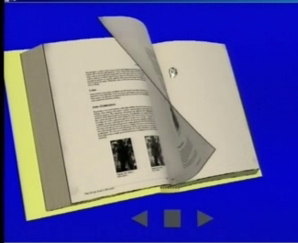
Με την βοήθεια του ποντικιού ο χρήστης μπορεί να αλλάξει σελίδα
κατά τρόπο ανάλογο με το συμβατικό βιβλίο.

2. PHIND
Είναι μια διεπαφή για την αναζήτηση των φράσεων που υπάρχουν σε μια συλλογή. Οι φράσεις αυτές αποτελούν μια προσέγγιση των θεμάτων που καλύπτονται από το κείμενο. Εξάγονται από τις ουσιαστικές εκφράσεις που εμφανίζονται στο κείμενο, έτσι φράσεις με καμιά απολύτως σημασία ή με ελάχιστη πληροφορία αποκλείονται. Κάθε φράση είναι μέρος μιας ιεραρχίας, και ο χρήστης μπορεί να αναζητήσει πιο εξειδικευμένα θέματα ή να ανακτήσει έγγραφα που περιέχουν την φράση σε οποιοδήποτε σημείο. Η διεπαφή Fhind χρησιμοποιείται στις περισσότερες συλλογές με την μορφή που εμφανίζεται στην παρακάτω εικόνα.
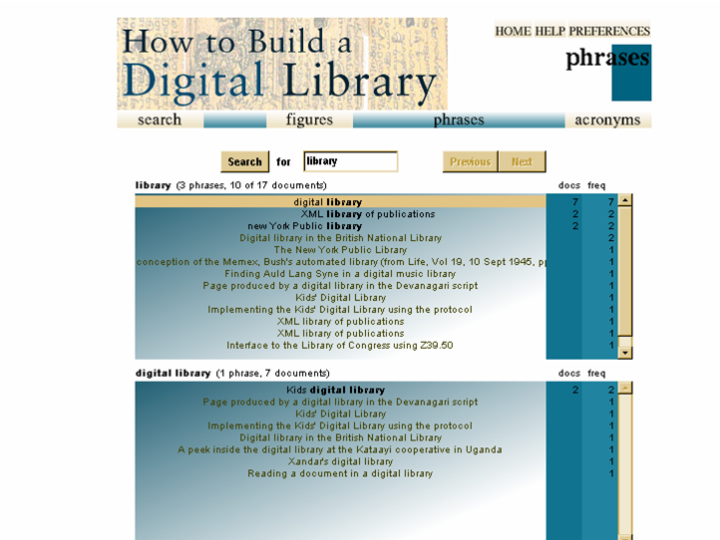

3. ΤΟ COLLAGE
Το collage είναι ένα λογισμικό που χρησιμοποιείται για την εμφάνιση ενός συνόλου εικόνων. Μόλις γίνει ένα κλικ πάνω σε μια εικόνα εμφανίζεται ένα νέο παράθυρο στον φυλλομετρητή , μαζί με το αντίστοιχο URL. Η εφαρμογή αυτή μπορεί να χρησιμοποιηθεί με δύο μορφές. Είτε με το λογισμικό Greenstone είτε από μόνο του με την χρήση μιας συλλογής εικόνων και των αντίστοιχων URL. Σε γενικές γραμμές είναι ένα πολύ απλό αλλά εύκολα αξιοποιήσιμο λογισμικό για την διαχείριση αρχείων εικόνας.

Δ. TEXT MINING ΕΞΟΡΥΞΗ ΚΕΙΜΕΝΟΥ
Η εξόρυξη κειμένου (Text mining) μπορεί να οριστεί ως η διαδικασία ανάλυσης κειμένου προκειμένου να εξάγουμε πληροφορίες από αυτό για έναν συγκεκριμένο σκοπό. Η Διαδικασία εξόρυξης κειμένου αναγνωρίζει ότι η πλήρης αναγνώρισης της φυσικής γλώσσας των κειμένων, που αποτελεί και τον υπέρτατο στόχο της επιστήμης της πληροφορικής, δεν επιτυγχάνεται άμεσα και επικεντρώνεται στην εξαγωγή μιας μικρής ποσότητας πληροφορίας από το κείμενο, η οποία όμως παρέχει μεγάλο βαθμό αξιοπιστίας. Οι πληροφορίες που εξάγονται μπορεί να είναι ο συγγραφέας, ο τίτλος και η ημερομηνία δημοσίευσης ενός άρθρου, τα ακρωνύμια που εμφανίζονται στο κείμενο ή τα άρθρα που εμφανίζονται στην βιβλιογραφία.
Το λογισμικό Greenstone περιέχει ήδη κάποια υποσυστήματα εξόρυξης κειμένου. Το πρώτο από αυτά, με την χρήση απλών ευρετικών μεθόδων (heuristics) εντοπίζει τα ακρωνύμια μιας συλλογής και τα προσθέτει στην συλλογή ως μεταδεδομένα ενώ ένας ταξινομητής βάζει τα ακρωνύμια σε αλφαβητική σειρά. Η ενσωμάτωση συστημάτων εξόρυξης κειμένου στο λογισμικό Greenstone, γίνεται με την μορφή plug-in που συμπεριλαμβάνεται στο configuration file κάθε συλλογής. Ένα άλλο plug-in εξάγει φράσεις κλειδιά από ένα έγγραφο και τις προσθέτει έπειτα στην συλλογή ως μεταδεδομένα. Ένα τρίτο δημιουργεί μια ιεραρχία όλων των φράσεων που περιέχονται στο κείμενο και επιτρέπει στο χρήστη να τις αναζητήσει με την βοήθεια π.χ. ενός θησαυρού.

Ε. ΤΟ ΛΟΓΙΣΜΙΚΟ GREENSTONE

Η ψηφιακή βιβλιοθήκη της Νέας Ζηλανδίας μπορεί να καυχιέται ότι είναι η βιβλιοθήκη που εφηύρε και ανέπτυξε το περίφημο λογισμικό Greenstone.
Ο νεφρίτης (Greenstone) είναι μια ημιπολύτιμη πέτρα που (όπως αυτό το λογισμικό) που προέρχεται από τη Νέα Ζηλανδία. Στην παραδοσιακή κοινωνία των maori ήταν η πιο ακριβή και η πλέον δυσεύρετη από όλες τις ουσίες. Μπορεί να απορροφήσει και να κρατήσει το wairua, που είναι μια δύναμη πνευμάτων ή ζωής, και περικλείεται με τις παραδοσιακές αρετές που τον κάνουν ένα κατάλληλο έμβλημα για ένα ψηφιακό πρόγραμμα βιβλιοθηκών. Η λαμπρότητά της παρουσιάζει φιλανθρωπία translucence του, τιμιότητα η ανθεκτικότητά του, θάρρος και η αιχμηρή της άκρη, δικαιοσύνη. Το χαραγμένο κομμάτι που χρησιμοποιείται στο ψηφιακό λογότυπο λογισμικού βιβλιοθήκης νεφριτών είναι μια patu ή λέσχη πάλης όπως ονομάζεται, και είναι ένα οικογενειακό κειμήλιο ένα από τα μέλη του προγράμματός μας. Στο μάχη σώμα με σώμα παράδοσή της είναι πολύ γρήγορη, πολύ ακριβής, και πολύ πλήρης. Επιθυμούμε να σκεφτούμε ότι αυτές οι ιδιότητες ισχύουν επίσης για το λογισμικό μας, η αιχμηρή άκρη ξυραφιών του patu που συμβολίζει την αιχμή της τεχνολογίας.
Το χτίσιμο μιας συλλογής με το λογισμικό Greenstone είναι μια πολύ απλή διαδικασία που πραγματοποιείται με τέσσερα βασικά βήματα:
- Στο πρώτο βήμα δίνουμε κάποιες βασικές πληροφορίες για την συλλογή όπως τον τίτλο, μια μικρή περιγραφή καθώς και την διεύθυνση του ηλεκτρονικού ταχυδρομείου (για να ενημερωθούμε αυτόματα αν υπάρξει κάποιο πρόβλημα με τη συλλογή).
- Στο δεύτερο βήμα, καθορίζουμε τον τύπο της συλλογής μέσα από μια λίστα διαθέσιμων επιλογών και καθορίζουμε την πηγή προέλευσης των εγγράφων που θα περιέχει, τα οποία μπορεί να προέρχονται από τον σκληρό μας δίσκο ή από μια τοποθεσία στο διαδίκτυο (http ή ftp).
- Στο τρίτο βήμα, το σύστημα μας εμφανίζει το configuration file, ένα αρχείο το οποίο περιέχει πληροφορίες σχετικά με την μορφή της συλλογής. Το αρχείο αυτό μπορούμε να το τροποποιήσουμε ή να το αφήσουμε ως έχει.
- Τέλος, στο τέταρτο βήμα το σύστημα δημιουργεί αυτόματα την συλλογή με βάση τις επιλογές μας. Ο χρόνος που απαιτείται για το χτίσιμο της συλλογής διαφέρει και είναι ανάλογος με το μέγεθος της συλλογής. Όταν ολοκληρωθεί η διαδικασία αυτή μπορούμε να δούμε την συλλογή μας η μορφή της οποίας θα περιγραφεί στο τρίτο κεφάλαιο της παρούσας εργασίας.

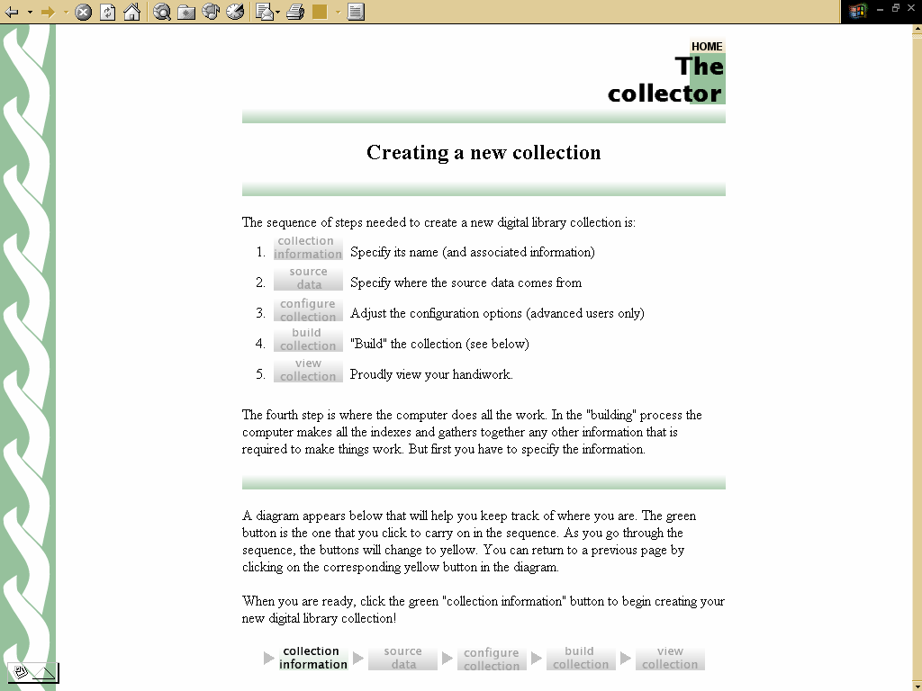
Βασική σελίδα του Λογισμικού Greenstone

ΜΕΡΟΣ ΤΡΙΤΟ

ΟΙ ΣΥΛΛΟΓΕΣ ΤΙΣ ΒΙΒΛΙΟΘΗΚΗΣ

Όπως αναφέρθηκε και στην εισαγωγή της παρούσας εργασίας, η Ψηφιακή Βιβλιοθήκη της Νέας Ζηλανδίας περιλαμβάνει μια πληθώρα συλλογών. Όπως επίσης αναφέρθηκε, αυτό συμβαίνει διότι η βιβλιοθήκη δεν έχει ως πρωταρχικό σκοπό την παροχή πληροφοριών στους χρήστες (χωρίς αυτό να σημαίνει ότι δεν το κάνει), αλλά την δημιουργία της κατάλληλης τεχνολογίας και την ελεύθερη διάθεσή της σε άλλες βιβλιοθήκες, προκειμένου να δημιουργήσουν τις δικές τους ψηφιακές συλλογές. Άλλωστε η ελεύθερη διάθεση του λογισμικού Greenstone αποτελεί αδιαμφισβήτητη απόδειξη.
Η έκταση της παρούσας εργασίας δεν μας επιτρέπει να εξετάσουμε το σύνολο των περιεχόμενων στην βιβλιοθήκη ψηφιακών συλλογών. Προκειμένου όμως ο αναγνώστης να έχει μια πλήρη εικόνα σχετικά με το τι η βιβλιοθήκη και κατά συνέπεια το λογισμικό Greenstone μπορεί να του προσφέρει, θα χωρίσουμε την συλλογή σε τρεις μεγάλες κατηγορίες α) Στις συλλογές που περιέχουν κυρίως κείμενο β) Σε αυτές που εμπεριέχουν ήχο και βίντεο και γ) Σε αυτές που περιέχουν εικόνες

Α) ΣΥΛΛΟΓΕΣ ΚΕΙΜΕΝΩΝ

Οι συλλογές κειμένων αποτελούν το μεγαλύτερο πληθυσμό των περιεχόμενων στην βιβλιοθήκη συλλογών. Τα χαρακτηριστικά των συλλογών αυτών είναι τα ακόλουθα:

1. ΕΥΡΕΤΗΡΙΑΣΗ ΚΑΙ ΑΝΑΚΤΗΣΗ

Ι) Ευρετήρια πλήρους κειμένου (Full-text index): Το καινοτόμο στοιχείο στα ευρετήρια των συλλογών κειμένων, αποτελούν η έλλειψη από τα έγγραφα πληροφοριών καταλογογράφησης. Αυτό ήταν απόρροια της όλης οργάνωσης του Project, καθώς με δεδομένο ότι το μεγαλύτερο μέρος των εγγράφων είναι ακαταλογοφράφητο και ότι η διαδικασία καταλογογράφησης θα απαιτούσε τεράστιες μονάδες ανθρώπινων πόρων, αποφασίστηκε οι πληροφορίες που χρειάζονται για την ευρετηρίαση να λαμβάνονται απευθείας από το κείμενο. Το ευρετήριο λοιπόν που δημιουργείται κάνει όλο το κείμενο ενός εγγράφου διαθέσιμο για ανάκτηση, σε αντίθεση τόσο με την κλασική καταλογογράφηση όσο και με περιορισμένη λίστα των λέξεων-κλειδιών. Από την πλευρά του χρήστη, η πλήρης-κειμένου ανάκτηση, του προσφέρει ένα πανίσχυρο εργαλείο αναζήτησης πληροφοριών.
ΙΙ) Τύποι Αναζήτησης (Types of Search): Οι αναζητήσεις στις συλλογές κειμένων μπορούν να γίνουν με διαφορετικούς τρόπους. Ανάλογα με την συλλογή ο χρήστης μπορεί να αναζητήσει με τους κατωτέρω τρόπους (ενδεικτικά)
- Λέξεις κλειδιά – εκφράσεις: Όπως ήδη αναφέρθηκε ανωτέρω στα περιεχόμενα κάθε συλλογής ευρετηριάζεται το σύνολο του πλήρους κειμένου. Με μια μηχανή αναζήτησης, λοιπόν, είναι δυνατή η αναζήτηση λέξεων ή εκφράσεων που περιέχονται στα κείμενα.
- Θέματα, τίτλοι, οργανισμοί: Στην περίπτωση αυτή η αναζήτηση γίνεται είτε με την αξιοποίηση των μεταδεδομένων τα οποία συνοδεύουν κάθε κείμενο είτε με την εφαρμογή διαφόρων μεθόδων εξόρυξης κειμένου. Διάφορα plug-ins του λογισμικού Greenstone εκμεταλλεύονται τα μεταδεδομένα που συνοδεύουν τα έγγραφα δημιουργώντας αυτόματα ευρετήρια για την αναζήτηση θέματος, τίτλου, ημερομηνίας δημοσίευσης κτλ. Εναλλακτικά και σε περιπτώσεις του τα περιεχόμενα κάποιας συλλογής δεν περιέχουν μεταδεδομένα είναι δυνατή η αναζήτηση π.χ. τίτλων, με τον περιορισμό της αναζητούμενης περιοχής στην πρώτη σελίδα κάποιου εγγράφου όπου πιθανώς θα ευρίσκεται και ο τίτλος αυτού.
- Αναζήτηση ακρωνυμίων, how to (πώς να): Και στις δύο περιπτώσεις εφαρμόζονται τεχνικές εξόρυξης κειμένου. Τα ακρωνύμια εξάγονται από το κείμενο και ευρετηριάζονται κατά αλφαβητική σειρά. Η αναζήτηση how to είναι μια πρωτότυπη μέθοδος αναζήτησης στην οποία ουσιαστικές εκφράσεις εξάγονται από τα κείμενα, ευρετηριάζονται και η επιλογή μιας από αυτές οδηγεί στα κείμενα στα οποία περιέχεται.

ΙΙΙ) Μορφή Ερωτημάτων Αναζήτησης: Τα ερωτήματα αναζήτησης μπορεί να είναι απλά ή συνδυασμένα. Επιτρέπεται επίσης η χρήση τελεστών Boulean, εφόσον χρησιμοποιείται η προχωρημένη αναζήτηση. Επιπλέον επιλογές δίνουν την δυνατότητα για τον καθορισμό της βαρύτητας ενός όρου αναζήτησης, την αποκοπή των λέξεων έως τον όρο ρίζας κτλ.

ΙV) Τύποι ευρετηρίων: Η υποστήριξή όλων των δυνατοτήτων αναζήτησης που αναφέρθηκαν παραπάνω, απαιτεί την κατασκευή μιας σειράς ευρετηρίων, προκειμένου ο χρήστης να μπορεί να αναζητήσει στην πρώτη σελίδα, στην ίδια σελίδα ή στο ίδιο έγγραφο και να συγκεκριμενοποιήσει πότε οι όροι πρέπει να αποκοπούν ή όχι κτλ.

2. ΤΟ ΧΤΙΣΙΜΟ ΤΗΣ ΣΥΛΛΟΓΗΣ

Ι) Κεντρική αποθήκευση πληροφοριών: Σε μια ψηφιακή βιβλιοθήκη βασισμένη στο διαδίκτυο, ένα κρίσιμο ερώτημα είναι το που θα αποθηκευτεί όλος αυτός ο όγκος της πληροφορίας. Αποφασίστηκε πώς τα καλύτερο θα ήταν η βιβλιοθήκη να χρησιμοποιεί τα έγγραφα για την ευρετηρίαση και την δημιουργία μιας μηχανής αναζήτησης, όμως τα ίδια τα έγγραφα θα ήταν φρόνιμο να παραμένουν στους αρχικούς χώρους αποθήκευσης. Εκτός όμως από το ευρετήριο, οι πρώτες δύο το πολύ σελίδες του κειμένου, θα παραμένουν στην NZDL δίνοντας την δυνατότητα στον χρήστη να έχει άμεση πρόσβαση σε πληροφορίες όπως ο τίτλος και η περίληψη του εγγράφου.
ΙΙ. Η συγκέντρωση των πληροφοριών: Ένα από τα σημαντικότερα προβλήματα για το πρόγραμμα είναι αποδοτική χρήση της ακριβής υπερειρηνικής σύνδεσης του Διαδικτύου. Έτσι λοιπόν αποφασίστηκε ότι οι χρήστες θα μπορούν να ψάξουν για έγγραφα και να τα δουν τοπικά πριν κατεβάσουν το πλήρες αρχείο εγγράφων, μια εξερεύνηση χωρίς ανησυχία για τις δαπάνες δικτύων. Εντούτοις, για να χτιστεί το ευρετήριο από το ολοκληρωμένο κείμενο είναι απαραίτητο να εξεταστεί το πλήρες περιεχόμενο κάθε εγγράφου. Η διαβίβαση όλων αυτών των πληροφοριών πέρα από τον Ειρηνικό θα εκμηδένιζε οποιαδήποτε οφέλη δαπανών που προσφέρει το πρόγραμμα. Συνεπώς ένα κατανεμημένο σχήμα χρησιμοποιήθηκε για να δημιουργήσει την αρχική συλλογή. Στο πρώτο στάδιο, ένας υπολογιστής στη Βόρεια Αμερική κατεβάζει κάθε έγγραφο, εξαγάγει τις εικόνες αντιγράφων και το ακατέργαστο κείμενο, και τις στέλνει στη Νέα Ζηλανδία. Αυτή η διαδικασία απεικονίζεται στο παρακάτω σχήμα.

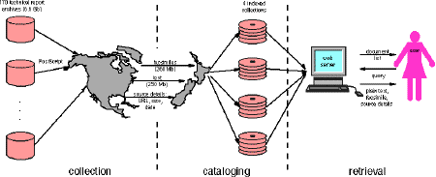

Σχήμα 1: Μοντέλο συγκέντρωσης πληροφοριών

ΙΙΙ) Η Διατήρηση της Συλλογής: Το πρόβλημα διατήρησης της συλλογής είναι διττό. Κατ’ αρχήν πρέπει να εξετάζεται περιοδικά αν τα ήδη υπάρχοντα έγγραφα των συλλογών παραμένουν στους αρχικούς χώρους αποθήκευσης και δεύτερον ο τρόπος εισαγωγής των νέων εγγράφων στην συλλογή που εμπλουτίζουν τα αποθετήρια. Το πρώτο πρόβλημα λύθηκε με την ενέργεια περιοδικής εξέτασης των αποθετηρίων, προκειμένου να διαπιστωθεί αν ευρετηριασμένα κείμενα έχουν ή όχι μετακινηθεί. Για την επίλυση του δεύτερου προβλήματος χρησιμοποιήθηκαν διάφοροι μέθοδοι. Έτσι η NZDL πληροφορείται για τις νέες συλλογές είτε απευθείας από τους παραγωγούς, είτε από χρήστες μέσω ενός κεντρικού συντονιστή ηλεκτρονικού ταχυδρομείου, είτε κατά την αυτόματη περιήγηση στα υπάρχοντα αποθετήρια.

3. HUMANITY DEVELOPMENT LIBRARY

Οθόνη 1^{η}: Το βασικό παράθυρο αναζήτησης της Συλλογής Humanity Development Library

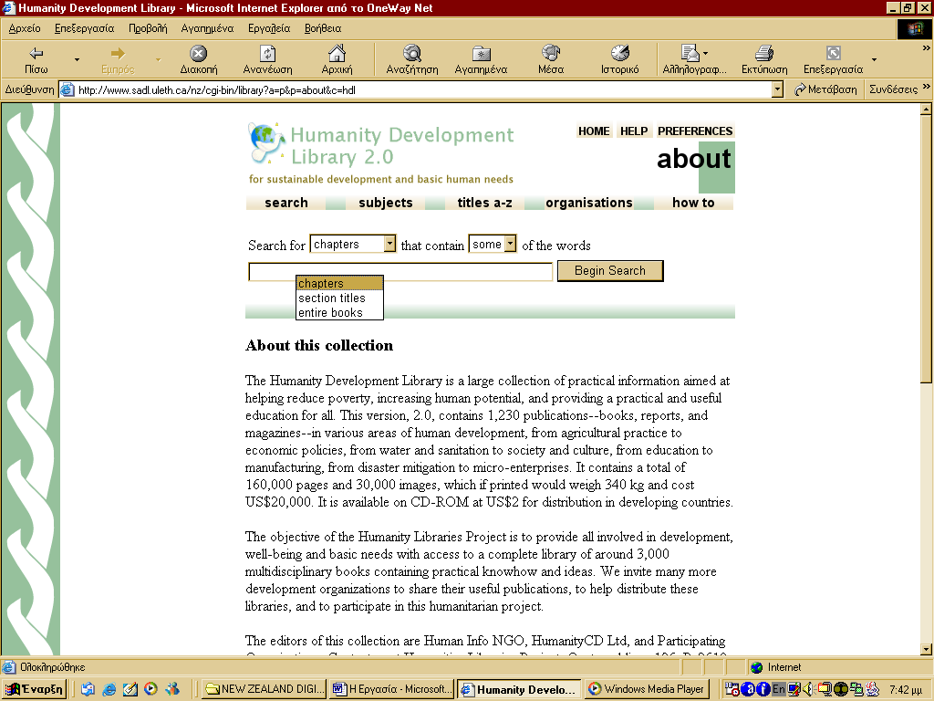

Στο χρήστη δίνεται η δυνατότητα αναζήτησης κατά κεφάλαια, τίτλους ενοτήτων ή ολόκληρων βιβλίων. Επιπλέον, δίνονται πρόσθετες δυνατότητες αναζήτησης κατά τίτλους με αλφαβητική σειρά (titles a-z), οργανισμούς και θέματα ενώ υπάρχει και η πρωτότυπη μέθοδος αναζήτησης που ονομάζεται how to (πώς να) που όταν επιλεχθεί παρουσιάζει μια σειρά από ερωτήσεις με υπερσυνδέσμους, όπου σε κάθε περίπτωση είναι δυνατόν με ένα κλικ να μεταβούμε στην απάντηση της συγκεκριμένης ερώτησης.
Στην περίπτωση της αναζήτησης ανά θέματα ή οργανισμούς γίνεται ομαδοποίηση των αποτελεσμάτων κατά αλφαβητική σειρά όπως φαίνεται στις παρακάτω οθόνες.

Οθόνη 2η: Εμφάνιση αποτελεσμάτων αναζήτησης ανά οργανισμό. Επιλέγοντας τον κάθε οργανισμό εμφανίζονται τα κείμενα τα οποία του αντιστοιχούν

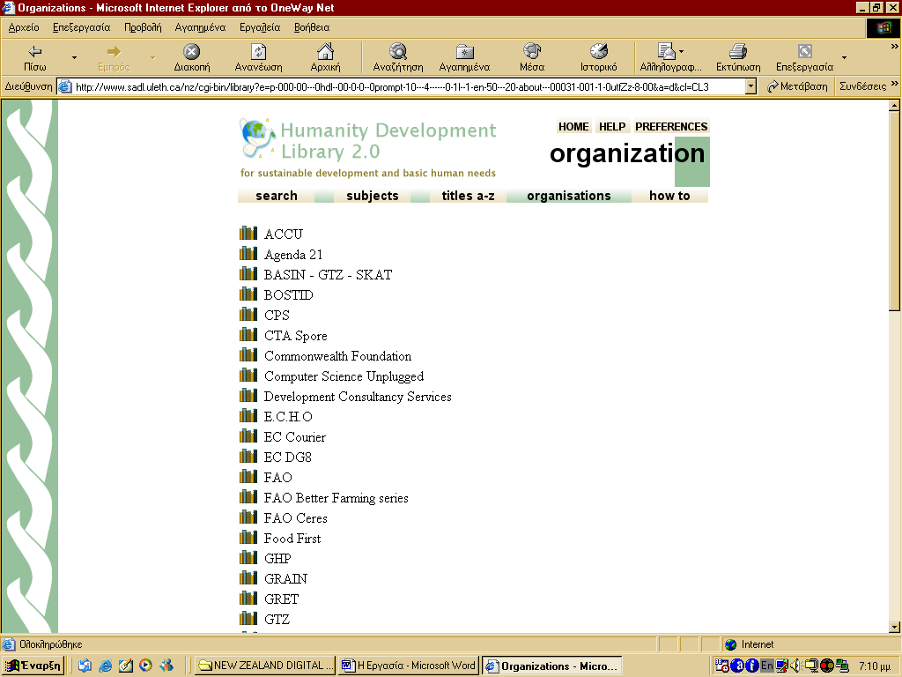

Οθόνη 3^{η}: Αναζήτηση με τίτλους έργων
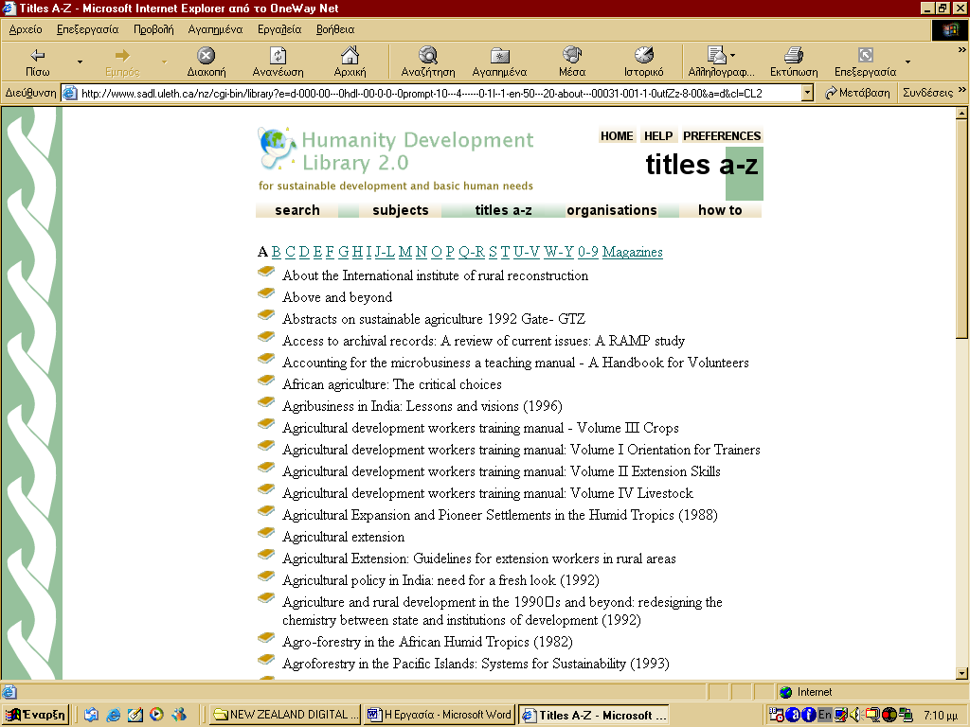

Οθόνη 4^{η}: Εμφάνιση του πλήρους κειμένου
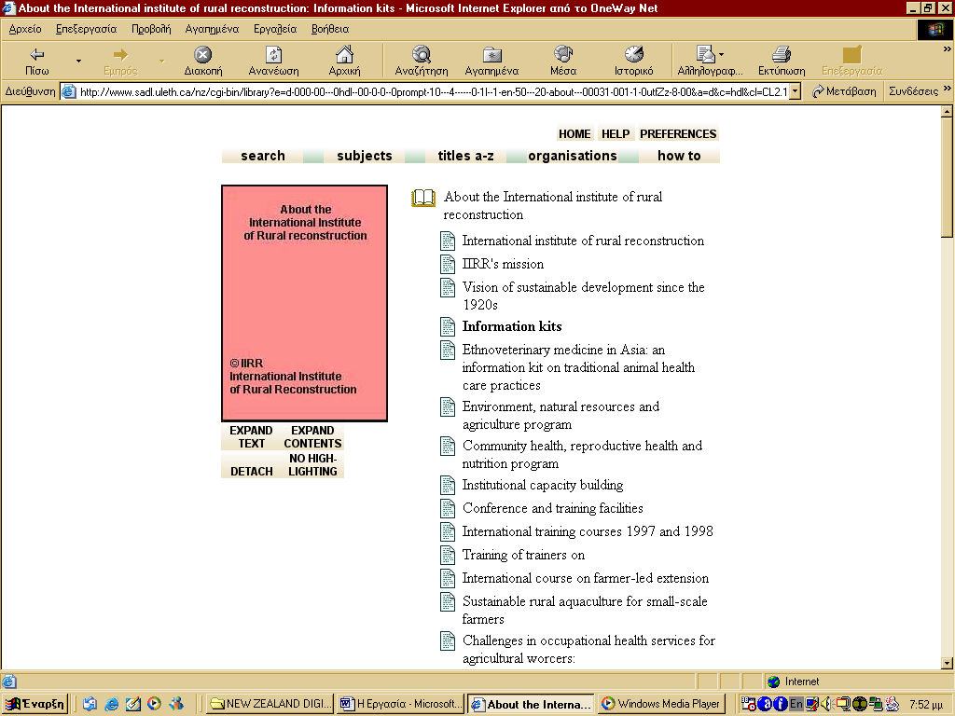

Στην αριστερή πλευρά της ανωτέρω οθόνης, εμφανίζεται το εξώφυλλο του βιβλίου ενός στην δεξιά μεριά ο πίνακας περιεχομένων. Υπάρχει η δυνατότητα επιλογής συγκεκριμένου κεφαλαίου από τον πίνακα περιεχομένων ή ολόκληρου του κειμένου με την επιλογή expand text. Σε κάθε περίπτωση το κείμενο εμφανίζεται στο κάτω μέρος της οθόνης.
Στην ανωτέρω οθόνη έχει επιλεχθεί η ενότητα Information kits και το πλήρες κείμενο εμφανίζεται στο κάτω μέρος του φυλλομετρητή ως η κατωτέρω οθόνη.

Οθόνη 5^{η}: Εμφάνιση πλήρους κειμένου
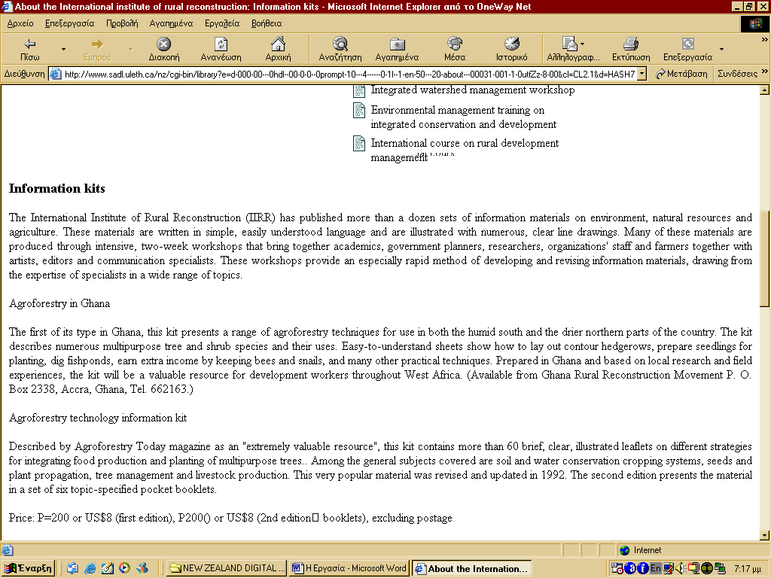

Β. ΣΥΛΛΟΓΕΣ ΜΟΥΣΙΚΗΣ

MELDEX

Οι βιβλιοθηκάριοι που απασχολούνται σε συλλογές με μουσική, καλούνται συχνά να βρουν ένα κομμάτι μουσικής, βασισμένο σε μερικές νότες που θα τραγουδήσει ή απλά θα προφέρει ο χρήστης. Αν και τώρα οι συλλογές αυτές είναι περιορισμένες, με την ραγδαία ανάπτυξη των ψηφιακών βιβλιοθηκών που συντελείται τα τελευταία χρόνια όλο και περισσότερη μουσική πληροφορία θα είναι διαθέσιμη on-line και τα προβλήματα αλλά και οι τρόποι ανάκτησής της απασχολούν έντονα την επιστημονική κοινότητα.
Το σύστημα MELody inDEX της ψηφιακής βιβλιοθήκης της Νέας Ζηλανδίας (MELDEX) εισάγει μια καινοτομία στο χώρο των μουσικών βιβλιοθηκών. Έχει την δυνατότητα να ανακτά τη μουσική, βάσει μερικών νότων που τραγουδιούνται, ψιθυρίζονται , ή καθ’ οποιονδήποτε τρόπο εισάγονται στο σύστημα. Οι χρήστες μπορούν κυριολεκτικά να τραγουδήσουν μερικές νότες και να έχουν την δυνατότητα να ανακτήσουν όλες τις μελωδίες που περιέχουν τις νότες που τραγούδησαν -- μια δυνατότητα που είναι ελκυστική τόσο στους περιστασιακούς όσο και στους επαγγελματίες χρήστες. Τέτοια συστήματα, πιθανώς θα αποτελέσουν ένα σημαντικό συστατικό της μουσικής ψηφιακής βιβλιοθήκης του μέλλοντος.
Λαμβάνοντας υπόψη τις προόδους στην επεξεργασία ψηφιακού σήματος, τις τεχνικές αναπαράστασης της μουσικής και το υλικό των υπολογιστών, το σύστημα MELDEX έχει την δυνατότητα να μεταγράφει τις μελωδίες αυτόματα μετά την εισαγωγή τους από το μικρόφωνο. Ψάχνει έπειτα μια βάση δεδομένων για τους τόνους που περιέχουν μελωδικές ακολουθίες παρόμοιες με το τραγουδημένο κομμάτι, και ταξινομεί τους τόνους που ανακτώνται σύμφωνα με το ποσοστό προσέγγισης των τραγουδημένων νοτών με τις αποθηκευμένες μελωδίες.
Έχουν εφαρμοστεί διαφορετικά κριτήρια αναζήτησης που περιλαμβάνουν το μελωδικό περίγραμμα, τα μουσικά διαστήματα και το ρυθμό πραγματοποίησης της δοκιμής. Λόγω του ότι οι χρήστες ξεχνούν τις νότες, τις παραποιούν κτλ. καταλήγουμε στο συμπέρασμα ότι οι άνθρωποι χρειάζονται μια επιλογή διάφορων διαδικασιών ταύτισης και πρέπει να είναι σε θέση να ερευνήσουν τα αποτελέσματα αμφίδρομα στην αναζήτηση μιας ιδιαίτερης μελωδίας προκειμένου να βρουν αυτό που επιθυμούν. Αυτό είναι ακριβώς αυτό που το σύστημα MELDEX προσφέρει.
Για την επιτυχία του συστήματος, είναι απαραίτητο να υπάρξει μια βάση δεδομένων των τόνων που αποθηκεύονται υπό μορφή μουσικής σημειογραφίας (music notation), πράγμα που σημαίνει χρειάζεται αποθήκευση αρκετών χιλιάδων μουσικών τόνων. Δυστυχώς σήμερα η μουσική παραμένει κατά μεγάλο βαθμό αναλογική και δεν είναι εύκολη διαδικασία η δημιουργίας της ανωτέρω βάσης.
Το μεγαλύτερο πρόβλημα των δημιουργών του συστήματος MELDEX ήταν πως θα επιτύχουν την μείωση του χρόνου που απαιτείται για την αναζήτηση σε βάσεις δεδομένων με μουσική, οι οποίες δεν μπορούν να προσπελάσουν γρήγορα λόγω του όγκου τους. Στην περίπτωση αυτή, πέρα των τεχνικών που εφαρμόζονται, η ραγδαία αύξηση των ταχυτήτων των υπολογιστών, εκτιμάτε ότι θα δώσει οριστική λύση στο πρόβλημα αυτό.

Οθόνη 6^{η}: Αναζήτηση στην συλλογή MELDEX
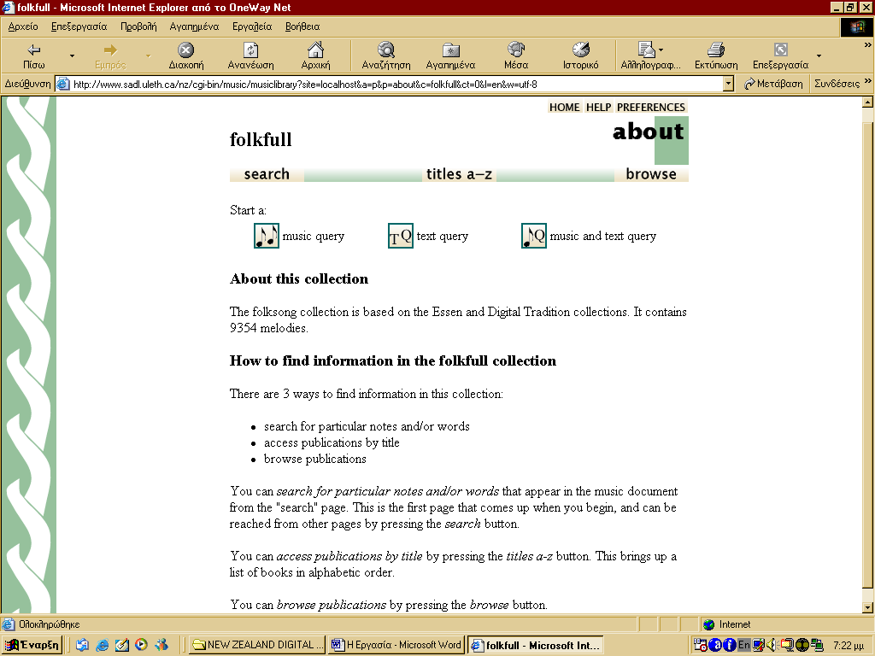

Όπως φαίνεται στην ανωτέρω οθόνη υπάρχει η δυνατότητα πραγματοποίησης τριών διαφορετικών ερωτημάτων για την αναζήτηση μουσικής:
Α) Ερώτημα αναζήτησης μουσικής (Music Query)
Β) Ερώτημα αναζήτησης κειμένου (Text Query)
Γ) Ερώτημα αναζήτησης μουσικής και κειμένου (Music and text Query)
Σε περίπτωση που επιλεχθεί η υποβολή ερωτήματος στο σύστημα με την μορφή μουσικής μεταφερόμαστε στην παρακάτω οθόνη (7). Από την οθόνη αυτή έχουμε δυο δυνατότητες: Είτε να πληκτρολογήσουμε κάποιες νότες στα πλήκτρα που είναι διαθέσιμα και να αναζητήσουμε μουσική που περιέχει την ακολουθία που δώσαμε, είτε να εισάγουμε νότες που έχουμε οι ίδιοι τραγουδήσει και έπειτα να αναζητήσουμε παρόμοιες στο σύστημα.
Σε κάθε περίπτωση το σύστημα θα αναζητήσει στην βάση του, στηριζόμενο σε συγκεκριμένους αλγόριθμους, παρόμοια μουσική και θα μας την ανακτήσει ως φαίνεται στην οθόνη 8. Η μορφή των αποτελεσμάτων εξαρτάται από το είδος της συλλογής που έχουμε επιλέξει για να κάνουμε την αναζήτηση. Έτσι για παράδειγμα στις συλλογές folkfull και folktest θα εμφανιστεί ένα νέο παράθυρο (Audio Playback) στο οποίο και θα παιχθούν τα αποτελέσματα της αναζήτησης. Αν έχουμε επιλέξει την συλλογή miditext το μουσικό κομμάτι θα παιχθεί στο windows media player ή σε οποιοδήποτε άλλο πρόγραμμα αναπαραγωγής μουσικής έχουμε επιλέξει.

Οθόνη 7^{η}: Ερώτημα αναζήτησης μουσικής και κειμένου (Music and text Query)
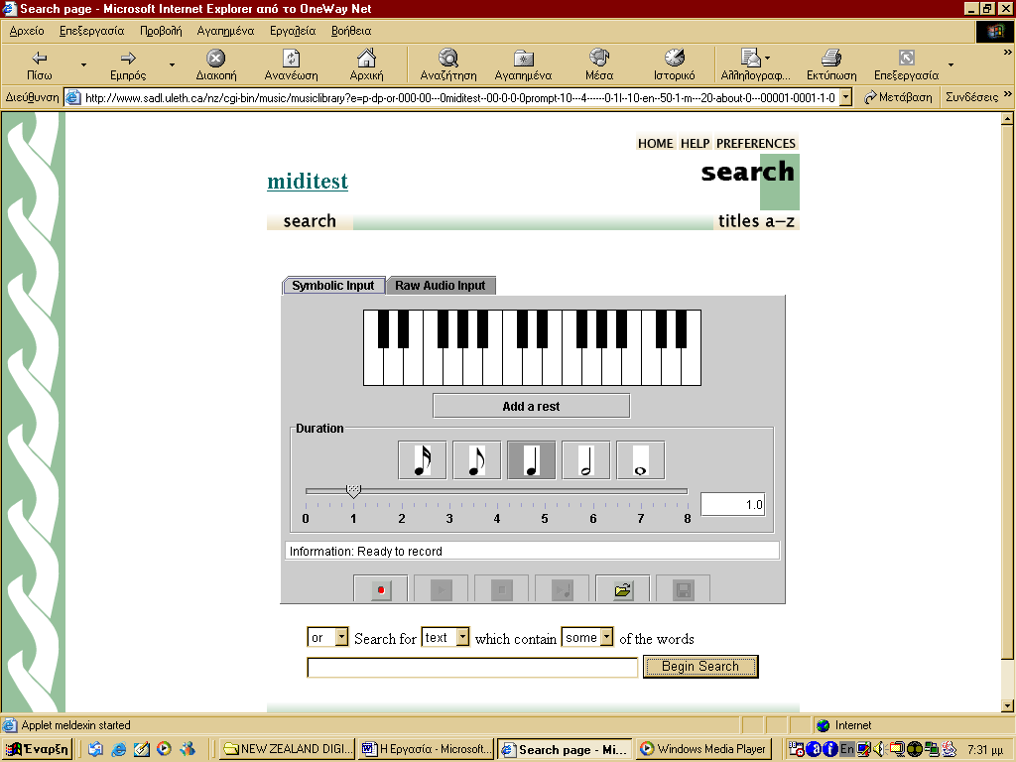

Οθόνη 8^{η}: Αποτελέσματα αναζήτησης
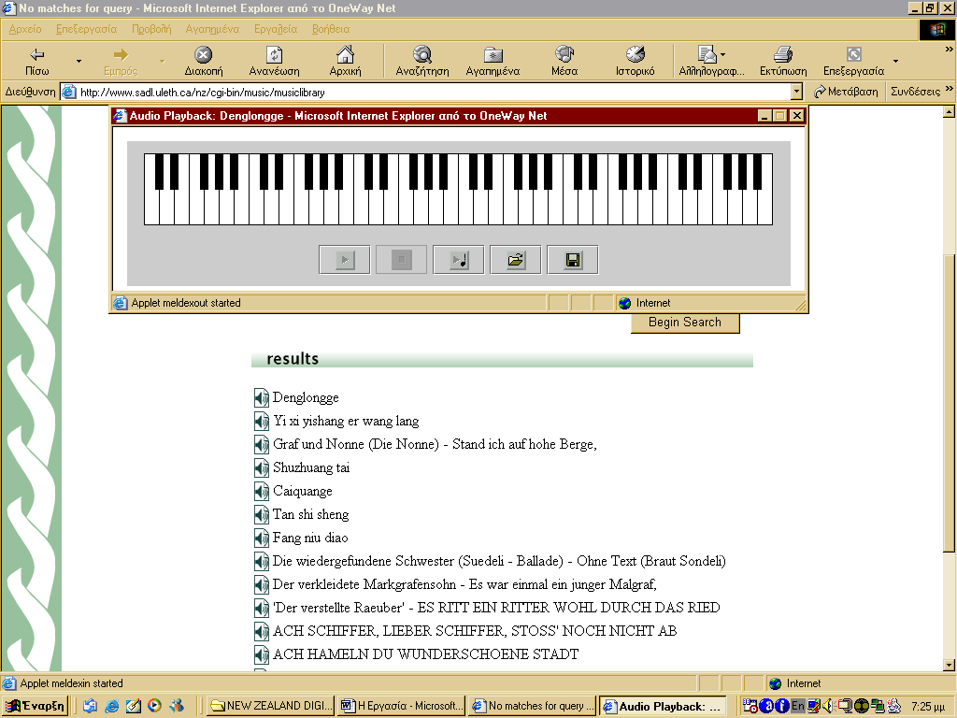
Γ. ΣΥΛΛΟΓΕΣ ΕΙΚΟΝΩΝ

FIRST AID IN PICTURES

Η συλλογή των πρώτων βοηθειών με εικόνες, αποτελεί μια πρωτότυπη συλλογή εικόνων με συνδυασμό κειμένου. Βασίζεται στο βιβλίο «FIRST AID IN PICTURES» των Merril B. DeLong, John G. Brady, Louis D. Bourgeois, Leon J. Niemiec. Η οργάνωση της συλλογής αυτής δημιουργεί μια δυναμική αλλαγή του πρωτότυπου υλικού η οποία και το κάνει ευκολοπρόσιτο στο χρήστη χωρίς να μετατρέπεται το περιεχόμενό του.
Ειδικότερα η συλλογή απαρτίζεται από εικόνες του ανθρώπινου σώματος και λεζάντες που επεξηγούν τι ακριβώς πρέπει να κάνει κάποιος για να προσφέρει κάποιες βοήθειες.
Ο χρήστης έχει την δυνατότητα είτε να περιηγηθεί στο σύνολο της συλλογής, είτε να αναζητήσει πληροφορίες από την αντίστοιχη ενότητα όπου εμφανίζονται διάφορες μορφές τραυματισμών, είτε να αναζητήσει θεματικά.
Παρακάτω παρατίθενται οι βασικές οθόνες που χρησιμοποιούνται για να κάνουν την πληροφορία περισσότερο προσιτή στον χρήστη.

Οθόνη 1: Αναζήτηση με βάση συγκεκριμένα σημεία του ανθρώπινου σώματος

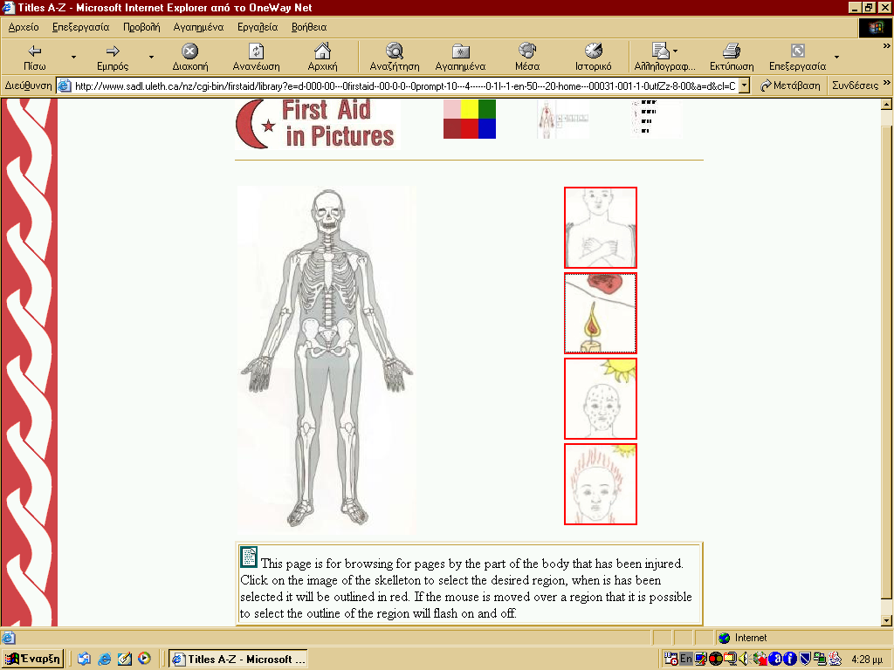
1

Η ανωτέρω οθόνη χρησιμοποιείται κατά την αρχική αναζήτηση σημείων του ανθρώπινου σώματος που έχουν τραυματιστεί. Ο χρήστης μπορεί με το ποντίκι να επιλέξει σημεία από το ανθρώπινο σώμα όπως το κεφάλι, το σώμα, τα πόδια και τα χέρια και να μεταβεί σε μια νέα σελίδα όπου μπορεί να επιλέξει πιο συγκεκριμένα για ποιο είδους τραυματισμού θέλει τις πρώτες βοήθειες.
Εκτός από την ανωτέρω αναζήτηση ο χρήστης μπορεί να αναζητήσει και θεματικά πληροφορίες που τον ενδιαφέρουν. Επιλέγοντας το σημείο 1 στην ανωτέρω οθόνη, μεταβαίνει σε νέα οθόνη όπου παρουσιάζονται μια σειρά οπό εικόνες συγκεκριμένων μερών του ανθρώπινου σώματος και τους το πλήθος των αναφορών για κάθε σημείο.
Στην οθόνη που υπάρχει ανωτέρω εάν ο χρήστης επιλέξει τα πόδια θα μεταβεί στην ακόλουθη οθόνη:

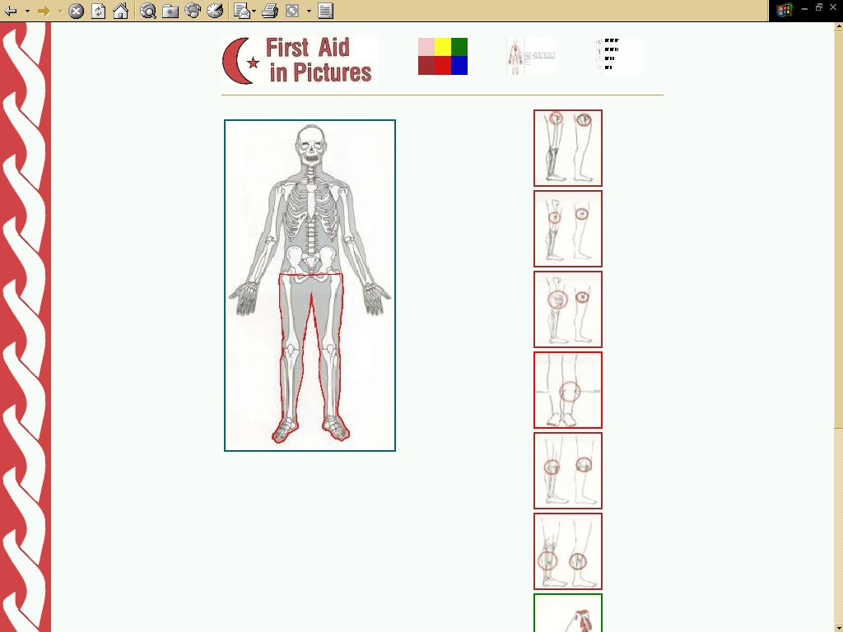

Τώρα έχει την δυνατότητα από τις εικόνες στην δεξιά πλευρά της οθόνης να επιλέξει συγκεκριμένο σημείο των ποδιών ή/και είδος τραυματισμού. Εάν επιλέξει για παράδειγμα την πρώτη εικόνα θα μεταβεί στην ακόλουθη οθόνη:

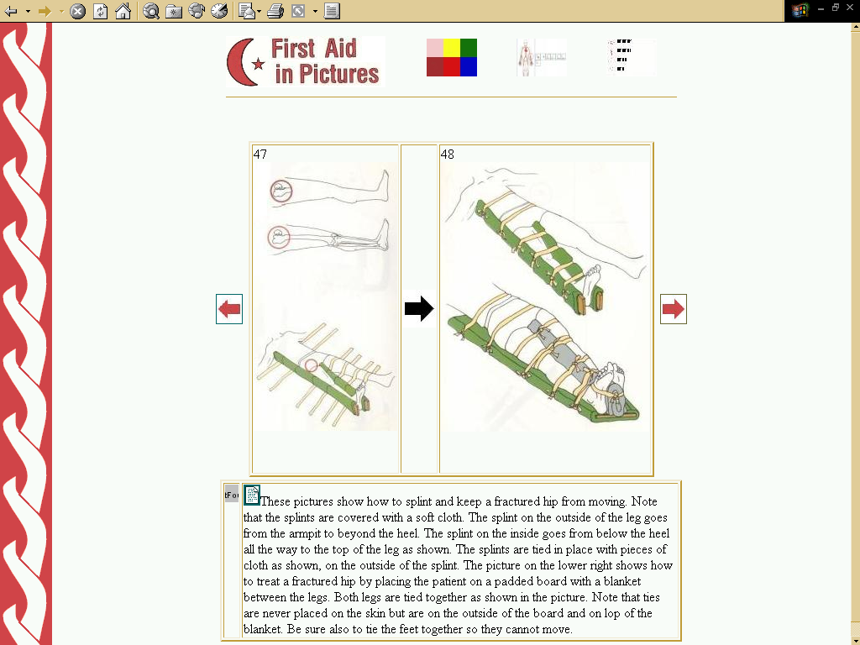

Στην ανωτέρω οθόνη δίνονται οδηγίες για την αντιμετώπιση τραυματισμού στους προσαγωγούς. Παρατηρούμε ότι εκτός από την σχηματική αναπαράσταση στο κάτω μέρος της οθόνης δίνονται οδηγίες οι οποίες επεξηγούν τα σχήματα και εξηγούν πως ακριβώς πρέπει να προσφερθούν οι πρώτες βοήθειες.

ΣΥΜΠΕΡΑΣΜΑΤΑ - ΕΠΙΛΟΓΟΣ

Η μελέτη της Ψηφιακής Βιβλιοθήκης της Νέας Ζηλανδίας αλλά και των γενικότερων στόχων και επιδιώξεων του Project ήταν μια διαδικασία ιδιαίτερα ενδιαφέρουσα και χρήσιμη. Το Project χαρακτηρίζεται από την πρωτοτυπία του και την προσπάθειά του να εκμεταλλευτεί στο έπακρο την διαθέσιμη τεχνολογία των ηλεκτρονικών υπολογιστών, για να περιορίσει όσο το δυνατό περισσότερο την ανθρώπινη προσπάθεια και το πετυχαίνει σε πολύ μεγάλο ποσοστό.
Στην εισαγωγή της παρούσας εργασίας αναφέρθηκαν πέντε βασικές κατευθύνσεις του Project. Αξιολογώντας τις βασικές αυτές κατευθύνσεις μπορούμε να πούμε τα ακόλουθα:
Η αποφυγή της χειροποίητης επεξεργασίας του υλικού πετυχαίνεται σε πολύ μεγάλο βαθμό. Το λογισμικό ψηφιακών βιβλιοθηκών Greenstone, έχει συντελέσει αποφασιστικά προς την κατεύθυνση αυτή καθώς η δυνατότητα του να δημιουργεί ευρετήρια απευθείας από το κείμενο, απαλλάσσει τους βιβλιοθηκονόμους από την υποχρέωση καταλογογράφησης, εξαγωγής θεματικών όρων και όλων των άλλων διαδικασιών που είχαμε συνηθίσει τόσο στον συμβατικό κόσμο των βιβλιοθηκών όσο και στις πρώτες ψηφιακές βιβλιοθήκες.
Βέβαια η απουσία βιβλιογραφικών στοιχείων δεν μπορούμε να πούμε ότι αποτελεί και προτέρημα της βιβλιοθήκης. Η αναζήτηση απευθείας στο κείμενο μπορεί κάποιες φορές να είναι παραπλανητική καθώς παρόμοιες λέξεις και εκφράσεις μπορούμε να συναντήσουμε σε διάφορα κείμενα με ποικίλο θεματικό περιεχόμενο. Μάλιστα όταν η συλλογή είναι πολύ μεγάλη οι πιθανότητες για άσχετα προς την αναζήτηση αποτελέσματα είναι πολύ μεγαλύτερη. Βέβαια το μειονέκτημα αυτό περιορίζεται από την κατάτμηση των συλλογών σε μικρά κομμάτια καθένα από το οποίο ασχολείται με ένα συγκεκριμένο θεματικό πεδίο, με αποτέλεσμα οι αναζητήσεις να είναι περισσότερο ακριβής. Και δω όμως υπάρχει το πρόβλημα της ένταξης των κειμένων σε μια συγκεκριμένη συλλογή καθώς τα θέματα πολλών κειμένων μπορεί να αγγίζουν δυο ή περισσότερα θεματικά πεδία και να είναι αμφιλεγόμενη η ένταξή του σε μια συγκεκριμένη συλλογή.
Σε γενικές γραμμές όμως μπορούμε να πούμε ότι οι συλλογές κειμένων λειτουργούν ικανοποιητικά. Από την οπτική γωνία του διαχειριστή της συλλογής, του ανθρώπου δηλαδή που έχει την ευθύνη για το χτίσιμο της συλλογής, απαιτείται πολύ λιγότερη προσπάθεια, καθότι τα ευρετήρια και η όλη οργάνωση της συλλογής γίνονται αυτόματα, από την δε πλευρά του χρήστη τα πλήρη ευρετηριασμένα κείμενα, του δίνουν και την δυνατότητα για πρόσβαση σε ιδιαίτερα εξειδικευμένη πληροφορία ενός κειμένου για το οποίο αν π.χ. είχαν εξαχθεί θεματικοί όροι θα ήταν πολύ δύσκολο να αναφερόταν σε κάτι τόσο ειδικό.
Εκτός από τις συλλογές κειμένων, ιδιαίτερη εντύπωση προκαλεί η συλλογή για τις πρώτες βοήθειες. Η παρουσίαση της πληροφορίας είναι όχι μόνο εντυπωσιακή αλλά πρακτική και κατανοητή. Ο συνδυασμός εικόνας και κειμένων στην περίπτωση αυτή, αποτελεί ίσως το ζητούμενο για τέτοιου είδους περιεχόμενα. Μια τέτοια οργάνωση μπορεί να τύχει ευρύτερης εφαρμογής και σε άλλους τομείς όπως σε τεχνικά εγχειρίδια, μαγειρικές συνταγές, και λοιπές περιπτώσεις όπου ο συνδυασμός εικόνας και κειμένου είναι απαραίτητος.
Τέλος όσο αφορά την συλλογή μουσικών κομματιών και γενικά το σύστημα MELDEX, βρισκόμαστε μπροστά σε κάτι ιδιαίτερα καινοτόμο και πρωτοποριακό. Πραγματικά ίσως πάνω σε αυτή την μέθοδο στηριχθεί το μέλλον των ψηφιακών συλλογών μουσικής. Βέβαια, αποτελεί μια συλλογή την οποία για να χειριστεί κάποιος και να εκμεταλλευτεί στο έπακρο τις δυνατότητές της, θα πρέπει να κατέχει τουλάχιστον βασικές γνώσεις μουσικής παιδείας. Για τις ανάγκες της παρούσας εργασίας, προσπαθήσαμε να αναζητήσουμε ένα συγκεκριμένο μουσικό κομμάτι με βάση οκτώ νότες που παίχθηκαν στο πιάνο από διπλωματούχο πιανίστα. Κατά την αναζήτηση που πραγματοποιήθηκε από το σύστημα, το συγκεκριμένο κομμάτι ανεκλήθη, πλην όμως ανακλήθηκαν και τέσσερα ακόμη κομμάτια, από τα οποία τα τρία δεν είχα καμιά σχέση με τις νότες που παίχτηκαν στο πιάνο. Το γεγονός αυτό δείχνει ότι παρότι τα σύστημα βρήκε το κομμάτι που αναζητούσαμε, εν τούτοις το ποσοστό των άσχετων μουσικών κομματιών ήταν πολύ μεγάλο, όπως επίσης μεγάλος ήταν και ο αριθμός των μουσικών κομματιών που ανακλήθηκαν με δεδομένο ότι η υπό εξέταση συλλογή δεν περιέχει και πολύ μεγάλο αριθμό κομματιών. Πιθανώς σε μια συλλογή με αρκετές χιλιάδες κομμάτια θα ήταν πολύ δυσκολότερος ο εντοπισμός συγκεκριμένης μελωδίας.
Για το παραγόμενο λογισμικό μπορούμε να πούμε πως το Greenstone πρωταρχικώς αλλά και το 3D Book Visualiser προσφέρουν κάτι καινούργιο στο χώρο των ψηφιακών βιβλιοθηκών. Για το Greensone έχει γίνει ήδη λόγος παραπάνω. Το 3D Book Visualiser αποτελεί επίσης μια πρωτοτυπία του Project, καθώς δίνει την δυνατότητα να δούμε κατά προσέγγιση την φυσική μορφή ενός συμβατικού τεκμηρίου. Βέβαια, το ζητούμενο δεν είναι η ανάγνωση του βιβλίου μέσα από το συγκεκριμένο λογισμικό, αλλά απλώς να πάρουμε μια ιδέα για το πώς θα ήταν σε φυσική μορφή.
Από το υπόλοιπο λογισμικό που αναφέρθηκε παραπάνω μπορούμε να πούμε ότι το Kea, τείνει να δώσει κάτι καινούργιο ενώ για λογισμικό MG και το Prescript υπάρχουν αρκετά ανάλογα.
Το μεγάλο πλεονέκτημα όμως του λογισμικού που παράγεται από την NZDL είναι ότι διατίθεται δωρεάν σε κάθε ενδιαφερόμενο που μπορεί οποιαδήποτε στιγμή να το «κατεβάσει» (download) από τον Δικτυακό Τόπο του Project.
Συνοψίζοντας όσα αναφέρθηκαν στην παρούσα εργασία, μπορούμε να πούμε ότι η New Zealand Digital Library έχει συμβάλει αποφασιστικά στην έρευνα των ψηφιακών βιβλιοθηκών και το λογισμικό Greenstone, αποτελεί μια τεράστια κληρονομιά του προγράμματος.

ΠΕΡΙΕΧΟΜΕΝΑ

ΕΙΣΑΓΩΓΗ………………………………………………………………..……….………1

ΜΕΡΟΣ ΠΡΩΤΟ

Α. Το Project………………………………………………………………..………..……. 3
B. Η σύσταση .…………………………………………………………………….…….… 3

ΜΕΡΟΣ ΔΕΥΤΕΡΟ

Α. ΨΗΦΙΑΚΕΣ ΒΙΒΛΙΟΘΗΚΕΣ ΚΑΙ ΕΥΡΕΤΗΡΙΑΣΗ………….……….………… 8
1. Το Λογισμικό MG………………………………………………………………….……. 8
2. Το Λογισμικό PRESCRIPT …………………………………………………………….. 9

Β. ΕΞΑΓΩΓΗ ΔΕΔΟΜΕΝΩΝ ΚΑΙ ΜΕΤΑΔΕΔΟΜΕΝΩΝ……………………….… 10
1. KEA……………………………………………………………………………………... 10

Γ. ΙINTERFACE – ΔΙΕΠΑΦΕΣ………………………………………………………… 11
1. ΨΗΦΙΑΚΟ ΒΙΒΛΙΟ ΤΡΙΩΝ ΔΙΑΣΤΑΣΕΩΝ (3D BOOK VISUALIZER )………... 11
2. PHIND…………………………………………………………………………………. 11
3. ΤΟ COLLAGE…………………………………………………………………………. 12

Δ. TEXT MINING ΕΞΟΡΥΞΗ ΚΕΙΜΕΝΟΥ…………………………………………. 12

Ε. ΤΟ ΛΟΓΙΣΜΙΚΟ GREENSTONE…………………………………………………. 13

ΜΕΡΟΣ ΤΡΙΤΟ

Α. ΣΥΛΛΟΓΕΣ ΚΕΙΜΕΝΩΝ………………………………………………………...…. 15
1. ΕΥΡΕΤΗΡΙΑΣΗ ΚΑΙ ΑΝΑΚΤΗΣΗ…………………………………………………. 15
2. ΤΟ ΧΤΙΣΙΜΟ ΤΗΣ ΣΥΛΛΟΓΗΣ…………………………………………………..… 17
3. HUMANITY DEVELOPMENT LIBRARY…………………………………………. 18
Β. ΣΥΛΛΟΓΕΣ ΜΟΥΣΙΚΗΣ…………………………………………………..……….. 21
Γ. ΣΥΛΛΟΓΕΣ ΕΙΚΟΝΩΝ……………………………………………………….…….. 27

ΣΥΜΠΕΡΑΣΜΑΤΑ - ΕΠΙΛΟΓΟΣ:……….………………..………………..………… 28

ΠΕΡΙΕΧΟΜΕΝΑ………………..……………………………………………………….. 31

ΒΙΒΛΙΟΓΡΑΦΙΑ-ΔΙΚΤΥΟΓΡΑΦΙΑ………………………………………………….. 32

ΒΙΒΛΙΟΓΡΑΦΙΑ – ΔΙΚΤΥΟΓΡΑΦΙΑ

- Ian H. Witten, Sally Jo Cunningham, and Mark D. Apperley, The New Zealand Digital Library Project http://www.dlib.org/dlib/november96/newzealand/11witten.html
- Rodger J. McNab, Lloyd A. Smith, David Bainbridge and Ian H. Witten, The New Zealand Digital Library MELody index http://www.dlib.org/dlib/may97/meldex/05witten.html
- Ian H. Witten, Sally Jo Cunningham, Mahendra Vallabh A New Zealand digital library for computer science research http://www.csdl.tamu.edu/DL95/papers/witten/witten.html
- http://www.sadl.uleth.ca/nz/cgi-bin/library
- Ian H. Witten, Katherine J. Don, Michael Dewsnip Text mining in a digital library
- Ian H. Witten and Rodger McNab The New Zealand Digital Library: Collections and Experience
- Ian H. Witten1, Craig Nevill-Manning2, Rodger McNab1 and Sally Jo Cunningham A Public Digital Library based on Full-Text Retrieval: Collections and Experience
- Ian H. Witten, Rodger J. McNab, Stefan J. Boddie, David Bainbridge Greenstone: A Comprehensive Open-Source Digital Library Software System
- www.greenstone.org
- http://www.ecs.soton.ac.uk/~sgb97r/project/Refs/tune.html
- www.nzdl.org

